

| ACTOR | ANUNCIANTE | |
| --- | --- | --- |
| Descripción | Crea anuncios donde se pueden pujar para llevar a cabo un proyecto | |
| Relación | Ofrece unos servicios para que las empresas pujen por estos. | |
| Referencias | "Login", "Crear proyectos", "Aceptar empresa", "Pagar", "Valoración" | |

| ACTOR | EMPRESA/FREELANCE | |
| --- | --- | --- |
| Descripción | Crea anuncios donde se pueden pujar para llevar a cabo un proyecto | |
| Relación | Ofrece unos servicios para que las empresas pujen por estos. | |
| Referencias | "Login", "Pujar por proyectos", "Consultar estado puja", "Revisar ofertas", "Revisar encargos", "Consultar cuenta", "Volcar dinero", "Valoración" | |

| ACTOR | USUARIO SIN REGISTRAR | |
| --- | --- | --- |
| Descripción | Este usuario accede a la aplicación para poder ojear las ofertas | |
| Relación |  | |
| Referencias | "Ver ofertas", "Registrarse" | |

| ACTOR | PLATAFORMA DE PAGO | |
| --- | --- | --- |
| Descripción | Crea anuncios donde se pueden pujar para llevar a cabo un proyecto | |
| Relación | Completa el pago del anunciante para las empresas o freelancers. | |
| Referencias | "Validar pago" | |

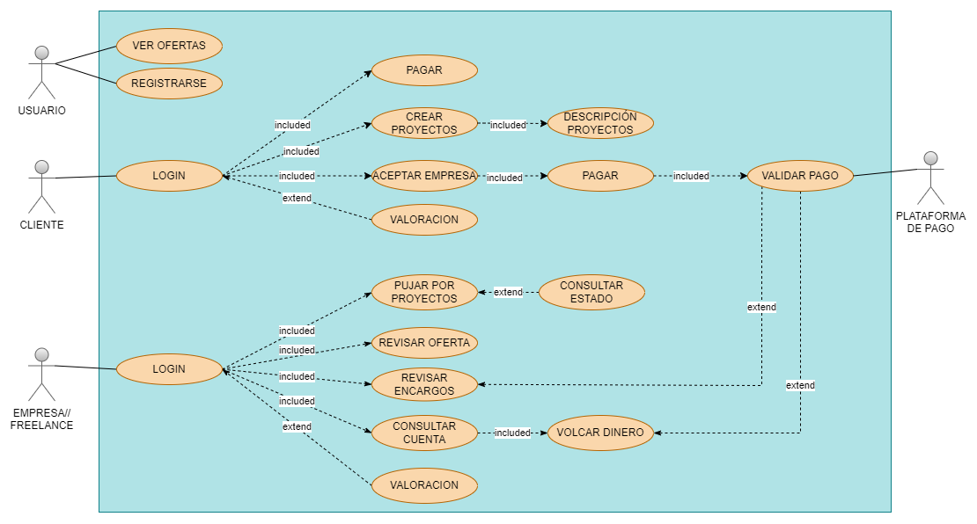

| NOMBRE | REGISTRO | | |
| --- | --- | --- | --- |
| Versión | 1.0 | | |
| Dependencias | Ninguna. | | |
| Precondición | Ninguna. | | |
| Descripción | El usuario ha de rellenar un formulario para crear una cuenta y un nombre de usuario y contraseña para identificarse en la aplicación. | | |
| Secuencia normal | Paso | Acción | |
| 1 | Entrar en la página web de *MeetProyect*. | |
| 2 | Pinchar en el botón “Registrar nuevo usuario.” | |
| 3 | Rellenar datos personales del formulario de registro. | |
| 4 | Crear nombre de usuario y contraseña. | |
| 5 | Enviar formulario. | |
| 6 | Validar nuevo registro clicando en el enlace que ha enviado el sistema al *email* del usuario. | |
| 7 | Volver a introducir usuario y contraseña. | |
| 8 | Validar nuevo usuario haciendo “Login.” | |
| Postcondición | Inicio de sesión. | | |
| Excepciones | Paso | Acción | |
| 4 | La contraseña se crea de forma incorrecta: | |
| 1 | Uno de los caracteres introducidos no es válido. |
| 2 | La contraseña no tiene el número mínimo de caracteres. |
| 3 | “Tu contraseña es demasiado débil, échale imaginación.” |
| 4 | La contraseña debe tener al menos una letra minúscula, una letra mayúscula, un número y un símbolo. |
| 7 | El enlace de verificación ha caducado sin ser validado: | |
| 1 | “Ups! El enlace de verificación ha caducado.” |
| 2 | Al pinchar en el enlace redirige a la página “Enviar enlace de verificación.” |
| 3 | Clicar en el nuevo enlace de verificación. |

| NOMBRE | LOGIN | | |
| --- | --- | --- | --- |
| Versión | 1.0 | | |
| Dependencias | Estar registrado. | | |
| Precondición | Tener un usuario y una contraseña validados. | | |
| Descripción | El usuario desea iniciar sesión en su cuenta de *MeetProyect* para realizar las acciones correspondientes. | | |
| Secuencia normal | Paso | Acción | |
| 1 | Entrar en la página de *MeetProyect.* | |
| 2 | Pinchar en el botón “Iniciar sesión.” | |
| 3 | Introducir nombre de usuario. | |
| 4 | Introducir contraseña. | |
| 5 | Validar inicio de sesión. | |
| Postcondición | Consultar cuenta / Crear proyecto / Hacer oferta / Revisar encargos. | | |
| Excepciones | Paso | Acción | |
| 5.1 | El usuario se ha metido de forma incorrecta: | |
| 1 | “Nombre de usuario no válido. Prueba otra vez.” |
| 2 | Pinchar en “No me acuerdo de mi nombre de usuario.” |
| 3 | Introducir *email*. |
| 4 | Contestar a las preguntas de seguridad asociadas al *email* dado. |
| 5.2 | La contraseña se ha metido de forma incorrecta: | |
| 1 | “Contraseña no válida. Prueba otra vez.” |
| 2 | Pinchar en “Recuperar contraseña.” |
| 3 | Introducir usuario o *email*. |
| 4 | Introducir contraseña temporal. |

| NOMBRE | CREAR PROYECTO | | |
| --- | --- | --- | --- |
| Versión | 1.0 | | |
| Dependencias | Ser usuario registrado. | | |
| Precondición | Inicio de sesión “Login.” | | |
| Descripción | El usuario anunciante accede para crear un anuncio sobre la aplicación que desea obtener y así encontrar un profesional acorde a los requisitos publicados. | | |
| Secuencia normal | Paso | Acción | |
| 1 | Abrir la sección “Crear nuevo proyecto.” | |
| 2 | Introducir descripción del proyecto. | |
| 3 | Seleccionar requisitos para la aplicación. | |
| 4 | Aplicar filtros para la selección de empresa/*freelance*. | |
| 5 | Publicar anuncio. | |
| Postcondición | Abrir puja. | | |
| Excepciones | Paso | Acción | |
| 4 | No existen empresas registradas con la selección que se ha hecho: | |
| 1 | “Actualmente no tenemos empresas/*freelance registrados con el perfil que buscas.*” |
| 2 | “Quizás te interesen estos perfiles profesionales.” |
| 3 | “Estas son algunas empresas/*freelance* que han realizado proyectos similares al que has publicado.” |
| 5 | El proyecto no se ha podido publicar: | |
| 1 | Los datos bancarios introducidos son incorrectos o han caducado. |
| 2 | “Tu valoración como cliente es demasiado baja. Hasta que no pagues el proyecto anterior no puedes comenzar uno nuevo.” |
| Comentarios | La buena o mala valoración de los anunciantes hace que puedan tener más o menos proyectos activos simultáneamente. | | |

| NOMBRE | PAGAR | |
| --- | --- | --- |
| Versión | 1.0 | |
| Dependencias |  | |
| Precondición | Inicio de sesión “Login” | |
| Descripción | El usuario anunciante tras pasar el tiempo de puja selecciona su mejor oferta y tras esto realiza el pago. | |
| Secuencia normal | Paso | Acción |
| 1 | Entrar en la mejor oferta de la puja |
| 2 | Seleccionar pagar |
| 3 | Esperar a que se confirme el pago |
| Postcondición | Validación el pago | |
| Excepciones | Paso | Acción |
| 3 | “Parece que sus datos personales no son correctos” |
| Comentarios | Si no se puede validar el pago, entonces la aplicación pedirá que revises los datos personales en tu perfil. | |

| NOMBRE | PUJAR POR PROYECTOS | | |
| --- | --- | --- | --- |
| Versión | 1.0 | | |
| Dependencias | Ser usuario registrado y haber iniciado sesión. | | |
| Precondición | Inicio de sesión – Login. | | |
| Descripción | El usuario empresa / freelance accede para realizar una puja en un proyecto de su interés. | | |
| Secuencia normal | Paso | Acción | |
| 1 | Acceder a la sección de ofertas publicadas. | |
| 2 | Consultar y revisar las diferentes ofertas publicadas. | |
| 3 | Abrir la información / la página de detalles de una oferta que sea de interés. | |
| 4 | Introducir el valor de la puja que se va a realizar. | |
| 5 | Comprobar y confirmar la puja a realizar. | |
| 6 | Volver a la página con los detalles de la oferta. | |
| Postcondición | Revisar las (otras) pujas realizadas en la oferta de interés. | | |
| Excepciones | Paso | Acción | |
| 2 | No existen ofertas publicadas aptas para el perfil profesional de la empresa. | |
| 1 | “En estos momentos no hay ninguna oferta que podría interesarte, prueba con otras palabras clave”. |
| 4 | El valor de puja introducido no es correcto. | |
| 1 | “El valor introducido es igual o menor al último valor validado en esta oferta, prueba introduciendo un valor más alto.” |
| 2 | “El valor introducido es menor a la cantidad mínima estipulada[1].” |
| 3 | “Actualmente no dispones de saldo suficiente para realizar esa puja.” |
| Comentarios | Las ofertas publicadas pueden pedir unos requisitos mínimos para la empresa a realizar el proyecto. Las pujas pueden tener condiciones1. | | |

[1] Si hubiera un valor mínimo para la puja. Por ejemplo, la puja mínima ha de ser 25 € por encima de la última puja realizada o del precio mínimo fijado: el valor actual de la oferta es de 100 €, la siguiente puja ha de ser de 125 € à una puja de 120 € no cumple ese mínimo, por lo que daría error.

| NOMBRE | CONSULTAR ESTADO PUJA | |
| --- | --- | --- |
| Versión | 1.0 | |
| Dependencias | Ser usuario registrado, haber iniciado sesión y haber realizado alguna puja. | |
| Precondición | Inicio de sesión – Login, puja realizada. | |
| Descripción | El usuario empresa / freelance accede para comprobar el estado y avance de las pujas realizadas en alguna oferta de proyecto. | |
| Secuencia normal | Paso | Acción |
| 1 | Acceder a la sección de ofertas publicadas. |
| 2 | Abrir la información / la página de detalles de una oferta en la que se haya realizado alguna puja. |
| 3 | Comprobar el estado de la puja: aceptada y activa, denegada o superada. |
| 4 | Volver a la sección de ofertas publicadas. |
| Postcondición | Volver a la página con el listado de ofertas. | |
| Excepciones | Paso | Acción |
| 2 | No se ha realizado aún ninguna puja. |
| No hay ninguna puja activa. |
| Comentarios | Puede haber algún contratiempo después de realizar la puja que impide que ésta se apruebe. | |

| NOMBRE | REVISAR OFERTA | |
| --- | --- | --- |
| Versión | 1.0 | |
| Dependencias |  | |
| Precondición | Inicio de sesión – Login, puja realizada. | |
| Descripción | El actor “empresa // freelance” podrá consultar las ofertas realizadas | |
| Secuencia normal | Paso | Acción |
| 1 | Buscar entre las diferentes ofertas |
| 2 | Abrir la información de la puja |
| 3 | Realizar las consultas en las diferentes pujas cuanto sea necesario |
| 4 | Ir al menú de selección |
| Postcondición | Revisar estado de las pujas | |
| Excepciones | Paso | Acción |
| 1 | “Parece que ahora mismo no hay ninguna puja activa” |
| Comentarios | En caso de que se quiera modificar la puja se debe crear una nueva. | |

| NOMBRE | REVISAR ENCARGOS | |
| --- | --- | --- |
| Versión | 1.0 | |
| Dependencias |  | |
| Precondición | Inicio de sesión – Login, puja realizada. | |
| Descripción | El actor “empresa // freelance” podrá consultar los encargos que tiene pendientes | |
| Secuencia normal | Paso | Acción |
| 1 | Revisar los encargos solicitados |
| 2 | Ver los detalles de cada encargo |
| 3 | Realizar las consultas en las diferentes encargos cuanto sea necesario |
| 4 | Informar del estado del proyecto |
| 5 | Actualizar el estado del proyecto |
| 6 | Entregar el proyecto |
| Postcondición | Guardar estado del proyecto | |
| Excepciones | Paso | Acción |
| 1 | “Parece que ya no queda ningún encargo” |
| Comentarios | Todos los encargos pueden ser cancelados en cualquier momento, pero se debería devolver el dinero. | |

| NOMBRE | CONSULTAR CUENTA | |
| --- | --- | --- |
| Versión | 1.0 | |
| Dependencias |  | |
| Precondición | Inicio de sesión – Login, puja realizada. | |
| Descripción | El usuario podrá revisar la información de su cuenta en todo momento y consultar el estado de la misma. | |
| Secuencia normal | Paso | Acción |
| 1 | Selecciona en el menú cuenta |
| 2 | Revisa el estado de la cuenta |
| 3 | Observa su dinero |
| 4 | Vuelve al menú |
| Postcondición | Vuelta al menú | |
| Excepciones | Paso | Acción |
| 3 | “Parece que su cuenta está vacía.” |
| Comentarios | El dinero en la cuenta solo puede ser sacado en el caso de que el usuario haya vinculado su cuenta bancaria con anterioridad. | |